Les radis de Monsieur Louis

1) Monsieur Louis bêche pour creuser un trou dans la terre
2) Monsieur Louis sème ensuite 3 graines de beaux radis
Refrain : C'est la chanson de Monsieur Louis qui chante pour ses p'tits radis !

3) Monsieur Louis tasse la terre en sautant dessus,
4) Monsieur Louis arrose avec un arrosoir son semis.

Refrain : C'est la chanson de Monsieur Louis qui chante pour ses p'tits radis !

5) Les graines ont germé : il y a maintenant 3 pousses !
6) Une taupe arrive et abîme les plantes mais que faire ?

Refrain : C'est la chanson de Monsieur Louis qui chante pour ses p'tits radis !

7) On a la solution, on met du compost pour réparer !
8) A la fin nous avons 3 beaux radis rouges et blancs !

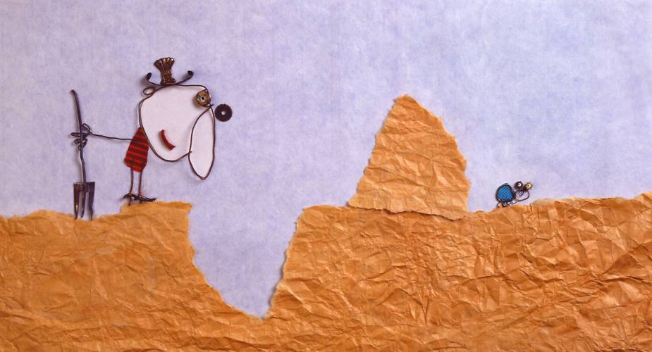
Refrain : C'est la chanson de Monsieur Lou is qui chante pour ses p'tits radis ! X2

